**Диаграмма Классов**

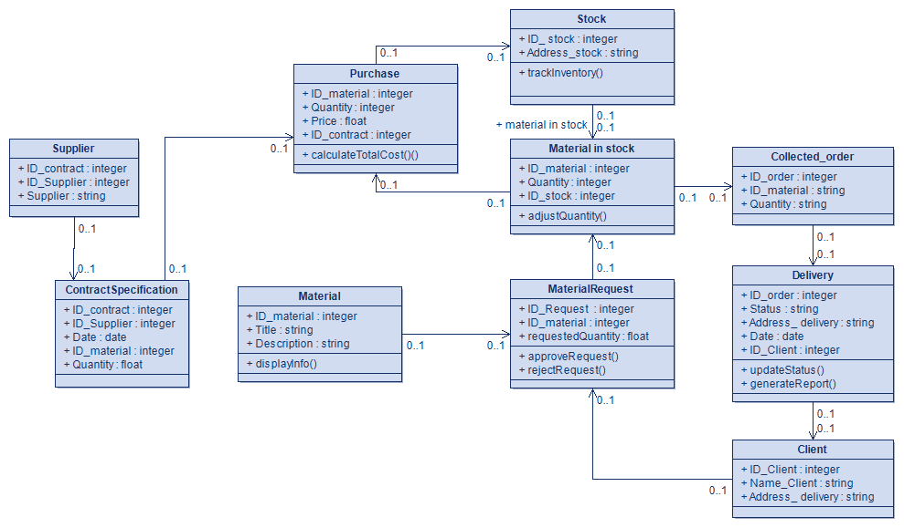

Рисунок 1 – диаграмма классов

На диаграмме представлены связи классов типа сущность.

Класс Материал (Material) имеет следующие свойства:

1. Идентификатор материала (ID_material);
2. Наименование (Title);
3. Описание (Description).

Методы: Вывод информации о материале (displayInfo),

Связан с классом Заявка на материал.

Класс Договоры и спецификации (ContractSpecification) имеет следующие свойства:

1. Идентификатор договора (ID_contract);
2. Организация, с которой заключен договор (ID_Supplier);
3. Дата (Date);
4. Идентификатор материала (ID_material);
5. Количество (Quantity).

Связан с классом Закупка и Поставщик.

Класс Заявка на материал (MaterialRequest) имеет следующие свойства:

1. Идентификатор заявки (ID_Request);
2. Идентификатор материала (ID_material);
3. Запрашиваемое количество материала (requestedQuantity).

Методы: Одобрение заявки на материал (approveRequest), отклонение заявки на материал (rejectRequest)

Связан с классом Материал, Материал на складе и Клиент.

Класс Материал на складе (Material in stock) имеет следующие свойства:

1. Идентификатор материала (ID_material);
2. Количество (Quantity);
3. Идентификатор склада (ID_stock).

Методы: Изменение количества материала на складе (adjustQuantity).

Связан с классами Склад, Закупка, Собранный заказ.

Класс Склад (Stock) имеет следующие свойства:

1. Идентификатор склада (ID_ stock);
2. Адрес склада (Address_stock).

Методы: Отслеживание запасов на складе (trackInventory).

Связан с классами Материал на складе и Закупка.

Класс Закупка (Purchase) имеет следующие свойства:

1. Идентификатор материала (ID_material);
2. Количество (Quantity);
3. Цена (Price);
4. Идентификатор договора (ID_contract).

Методы: Вычисление общей стоимости закупки (calculateTotalCost).

Связан с классами Материал на складе, Склад и Договоры и спецификации.

Класс Собранный заказ (Collected_order) имеет следующие свойства:

1. Идентификатор заказа (ID_order);
2. Идентификатор материала (ID_material);
3. Количество (Quantity).

Связан с классами Материал на складе, Доставка.

Класс Доставка (Delivery) имеет следующие свойства:

1. Идентификатор заказа (ID_order);
2. Статус доставки (Status);
3. Адрес доставки (Address_ delivery);
4. Дата доставки (Date);
5. Идентификатор заказчика (ID_Client).

Методы: Генерация отчета по поставкам (generateReport), обновление статуса доставки (updateStatus).

Связан с классами Собранный заказ и Клиент.

Класс Клиент (Client) имеет следующие свойства:

1. Идентификатор заказчика (ID_Client);
2. ФИО заказчика (Name_Client);
3. Адрес заказчика (Address_ delivery).

Связан с классом Доставка.

**Диаграмма Динамики**

На рисунке 1 изображена диаграмма управления запросами и заявками, где представлено как заказчик заполняет заявку, которая после обрабатывается сотрудником. Сотрудник в свою очередь вносит эту заявку в БД, создает список необходимых товаров через систему и передает этот список на склад.

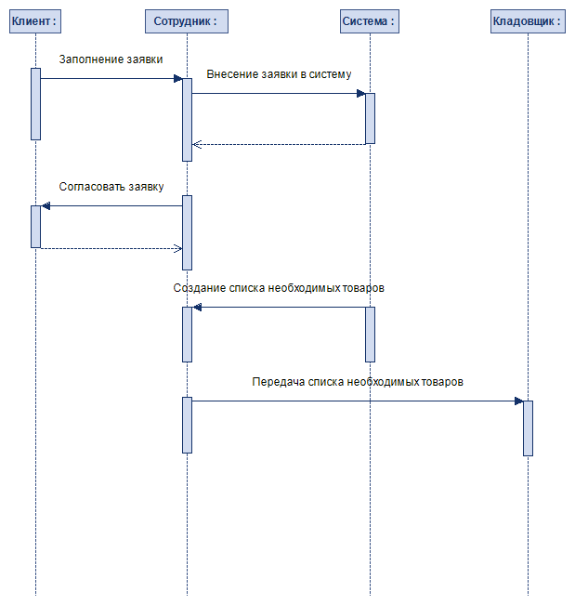

Рисунок 2 – управление запросами и заявками

На рисунке 3 изображена диаграмма контроля материалов, где представлено как после получения списка необходимых товаров, кладовщик сверяется с БД имеющихся на складе товаров и, в зависимости от полученных заказов, либо собирает необходимые товар, либо формирует список необходимых товаров на закупку и передает его в отдел закупок. После работы отдела закупок, кладовщик принимает материалы, вносит их в БД и рассортировывает его по складу. А после собирает материалы на складе, которые принимает отдел логистики.

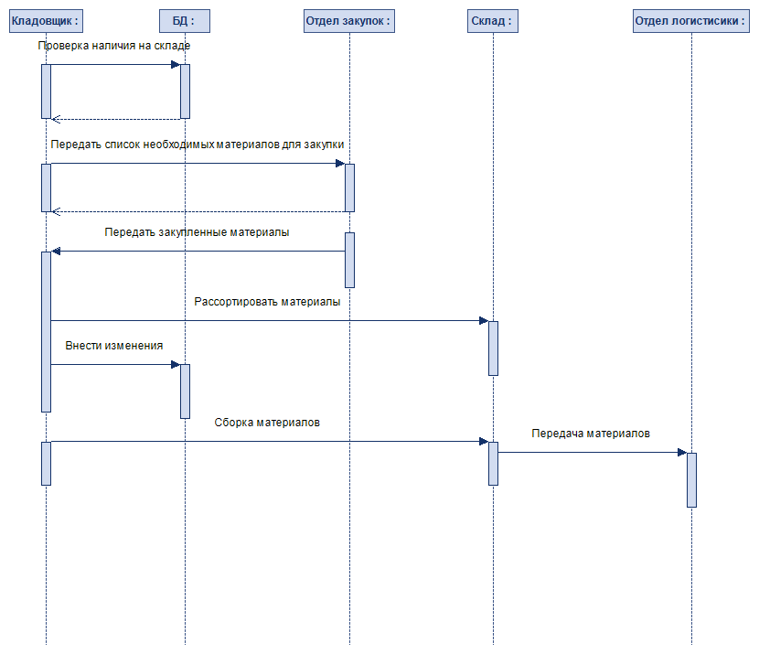

Рисунок 3 – управление запросами и заявками

На рисунке 4 изображена диаграмма закупки материалов, где представлено как закупщик, после получения списка необходимых товаров на закупку, сверяется с спецификациями и инициирует закупку. После того, как закупщик получил материалы от поставщика, он дает их на проверку контроля качества и в зависимости от результатов проверки возвращает материал или же оплачивает материал, который в дальнейшем передает на склад.

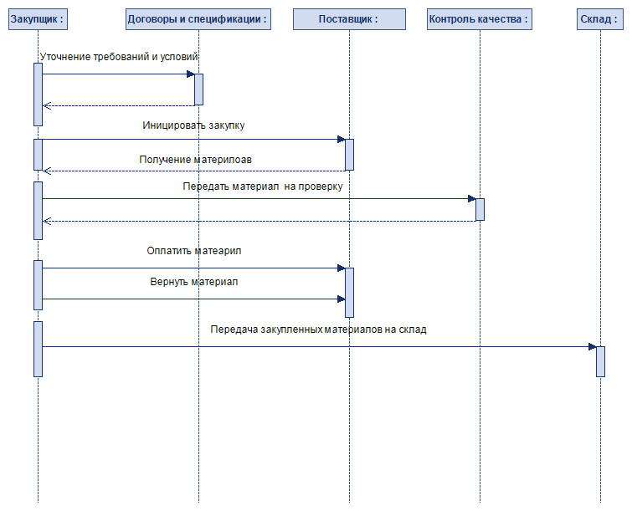

Рисунок 4 – закупка материалов

На рисунке 5 изображена диаграмма учета и мониторинга выполнения заявок, где представлено как логист формирует заявку на поставку, менеджер по логистике планирует поставку, а координатор проводит поставку и информирует о статусе поставке отдел управления и контроля поставок, который в свою очередь формирует отчетность по выполненным или сорванным поставкам.

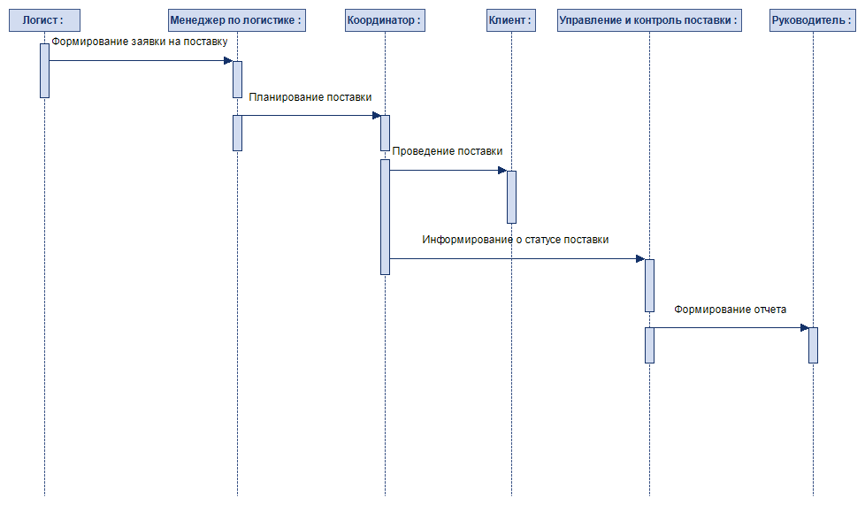

Рисунок 5 – учет и мониторинг выполнения заявок